플레니픽 기획서

플랫폼: PC(Windows)

장르: 2D 횡 스크롤 MOBA

대상: 10대~20대 연령층

기획: 김형호(조장), 배성한, 정성운, 최경호, 이광은

개발: 김형호(조장), 배성한, 정성운, 최경호, 이광은

도움: 김현동(그래픽, 스토리), 윤선재(그래픽)

|  |  |  |
| --- | --- | --- |
| 이름 | 날짜 | 수정내역 |
| 김형호 | 2017-01-06 | 캐릭터 그래픽 추가 |
| 김형호 | 2017-01-10 | 게임진행과정 추가 |
| 김형호 | 2017-02-17 | 멀티, 힐 팩 삭제 |

목차

1 게임개요 4

2 캐릭터 4

2.1 김병장 4

2.1.1 설명 4

2.1.2 능력치 4

2.1.3 스킬 4

2.2 THE-Q 5

2.2.1 설명 5

2.2.2 능력치 5

2.2.3 스킬 5

2.3 리프 6

2.3.1 설명 6

2.3.2 능력치 6

2.3.3 스킬 6

2.4 트레셔 6

2.4.1 설명 6

2.4.2 능력치 7

2.4.3 스킬 7

3 게임화면 8

3.1 타이틀 화면 8

3.1.1 화면 예시 8

3.1.2 화면설명 8

3.2 캐릭터 선택창 8

3.2.1 화면 예시 8

3.2.2 화면설명 9

3.3 인 게임 UI 9

3.3.1 화면 예시 9

3.3.2 화면설명 9

4 게임진행과정 9

5 맵 10

6 조작 시스템 10

# 게임개요

-장르: 2D 횡 스크롤 MOBA

-방향성: 컨트롤과 멀티플레이 중점

-시놉시스

전 우주 자원의 고갈이 심해져서 전쟁이 빈번하게 발발하게 되자, 각 행성 대표들이 모여서 대책 방안을 세운다. 그 방안이 ‘플레니픽’이라는 리그를 열어서 리그 결과에 따라 자원을 분배 하는 것이다. 그래서 이 리그는 전 우주가 주목하는 최고의 리그가 되었다.

# 캐릭터

## 김병장

### 설명

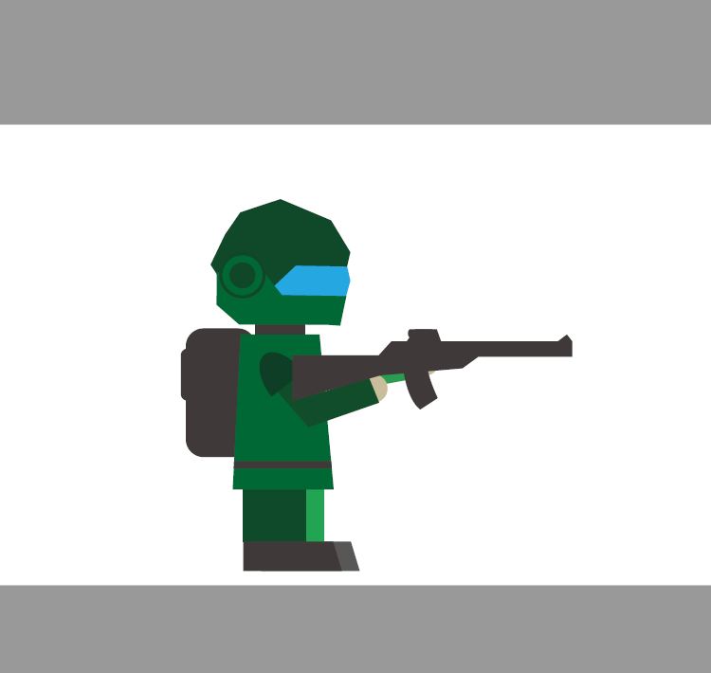

지구대표로 출전한 슈퍼솔져

### 능력치

체력: 200

공격력: 30

이동속도: 5

사거리: 9m

공격속도: 2/s

### 스킬

유탄발사

- 쿨 타임: 3초

- 8m 전방으로 100만큼 피해주는 총알을 발사한다.

## THE-Q

### 설명

마스크를 쓰고 다녀서 종족, 출신, 성별을 모른다.

블랙락 행성의 용병으로 플래니픽에 나왔다.

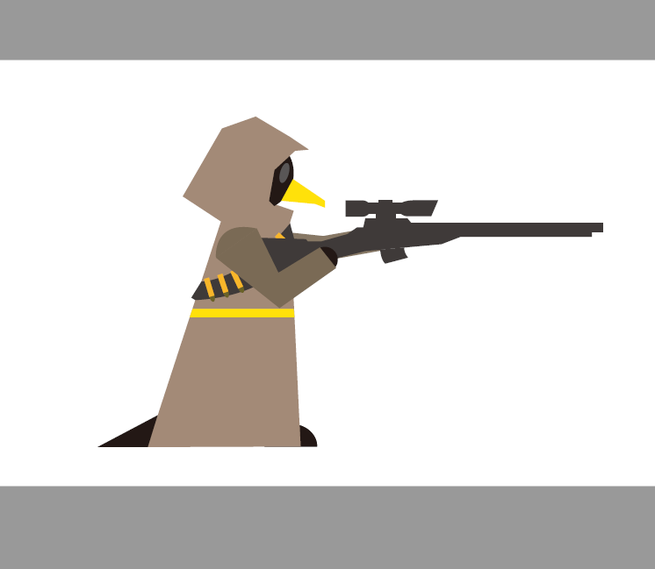

### 능력치

체력: 200

공격력: 60

이동속도: 5

사거리: 15m

공격속도: 2/s

### 스킬

텔레포트

- 쿨 타임: 3초

-전방으로 3미터만큼 순간이동한다.

## 리프

### 설명

신체능력이 약해 약탈당하던 코노족의 대표. 행성에 묻혀 있는 특수한 광물을 이용해 싸운다.



### 능력치

체력: 250

공격력: 50

이동속도: 5

사거리: 6m

공격속도: 2/s

### 스킬

벽 생성

- 쿨 타임: 3초

- 3m 전방에 4m높이의 벽을 3초 간 생성한다.

벽은 적의 공격을 막는다.

## 트레셔

### 설명

사이그루 행성의 민간연구 단체 프릭스에서 우주 정복을 위해 플래니픽에 나왔다. 적에게 도약해 근접 공격을 한다.



### 능력치

체력: 350

공격력: 50

이동속도: 5

사거리: 2m

공격속도: 1/s

### 스킬

돌진

- 쿨 타임: 3초

- 10m 전방으로 빠르게 이동해서 50데미지를 준다.

# 게임화면

## 타이틀 화면

### 화면 예시

**PRESS SPACE KEY TO START**

### 화면설명

’**PRESS ANY KEY**’를 클릭하면 메뉴로 넘어간다

## 캐릭터 선택창

### 화면 예시

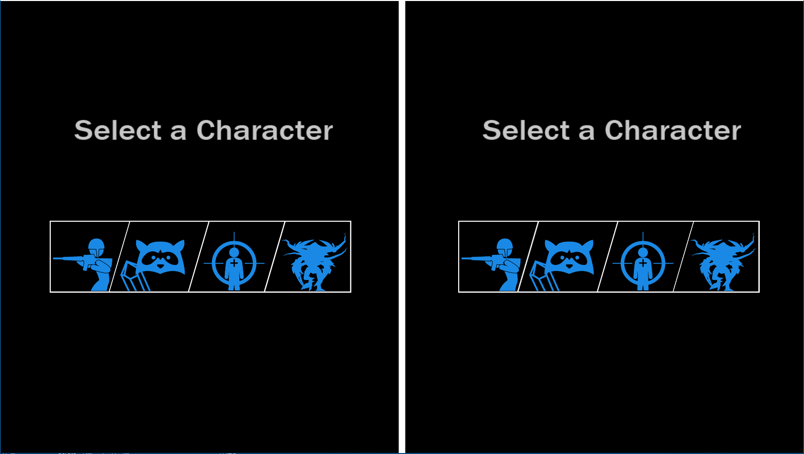

### 화면설명

양 플레이어가 캐릭터를 모두 선택하면 게임이 시작된다.

## 인 게임 UI

### 화면 예시

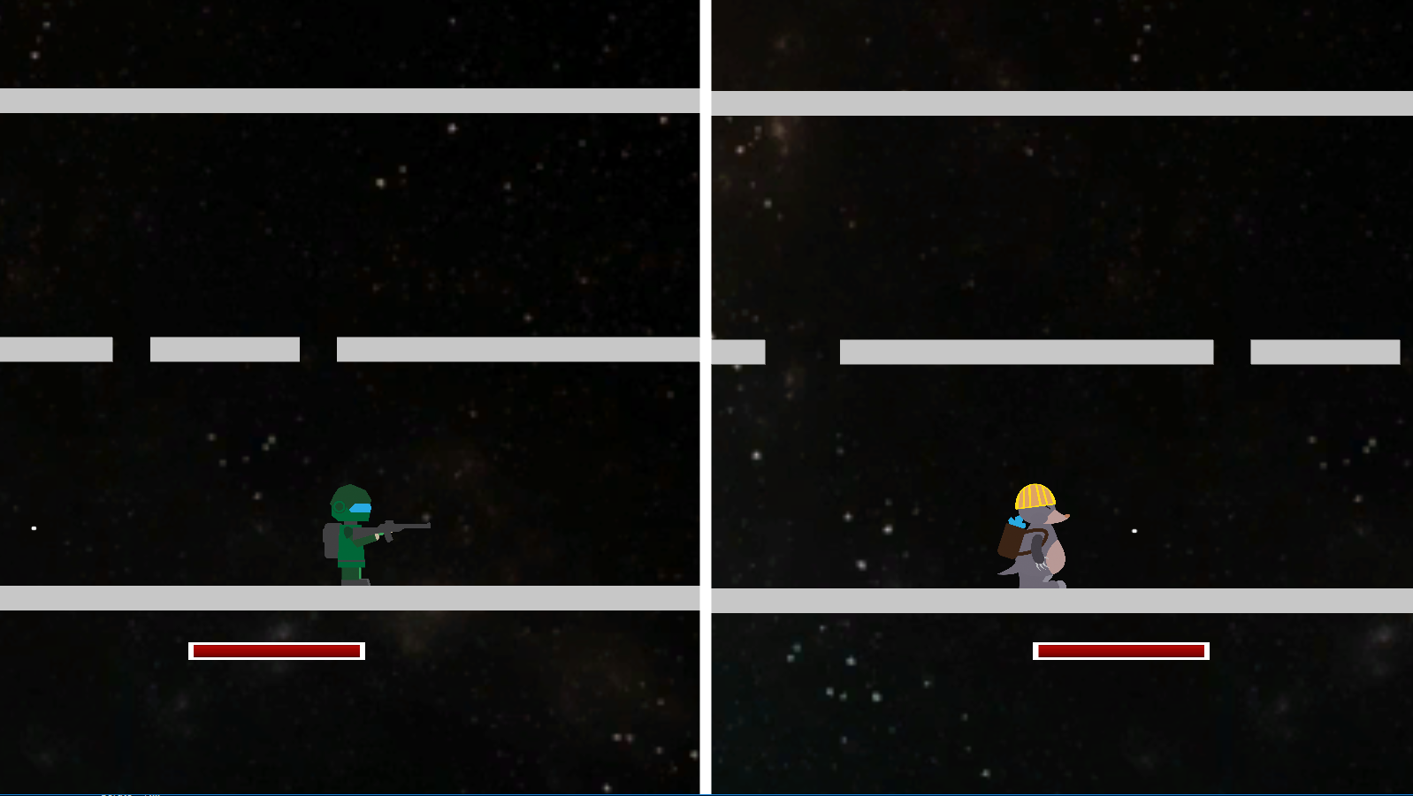

### 화면설명

|  |  |
| --- | --- |
|  | **1P와 2P의 체력을 알려준다.** |

# 게임진행과정

**1P플레이어와** **2P플레이어가** **각각 캐릭터를** **선택한다**

**1 : 1**

**데스매치를**

**진행한다**

**죽으면 캐릭터를** **다시 선택하여** **게임을 이어서** **진행한다**

# 맵

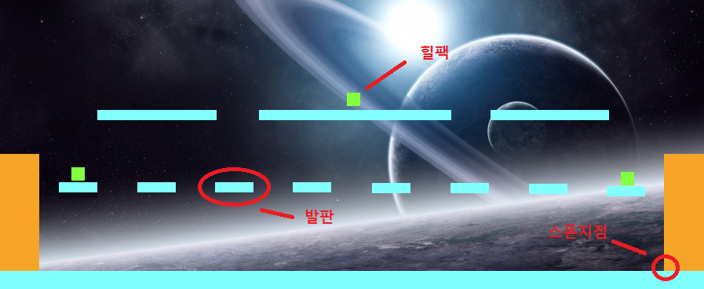

좌우대칭구조

한번의 점프로 발판이동 가능

(힐 팩 삭제)

# 조작 시스템

|  |  |  |
| --- | --- | --- |
|  | 1P | 2P |
| 왼쪽이동 | A | ← |
| 오른쪽 이동 | D | → |
| 점프 | W | ↑ |
| 하단 점프 | S | ↓ |
| 공격 | J | 키 패드4 |
| 위로 조준 | I | 키 패드8 |
| 아래로 조준 | K | 키 패드5 |
| 스킬 | L | 키 패드6 |